|  |  |
| --- | --- |
| **项目编号** |  |
| **文档编号** |  |
| **密级** |  |

**作业管理系统详细设计**

**V1.0**

**广西民族大学**

评审日期： 2016年2月28日

目录

1．导言 4

1.1 目的 4

1.2 范围 4

1.3 引用标准 4

1.4 参考资料 4

1.5 版本更新信息 4

2．详细设计简述 5

2.1 设计简介 5

2.2 模块简介 6

3、界面详细设计 6

3.1、页面设计说明 7

3.2、静态页面详细设计 7

4、客户端模块详细设计 7

4.1、公用模块的详细设计 7

4.1.1 表现层 7

4.1.2 控制层 8

4.1.3 数据持久层 8

4.2、登录模块 11

4.2.1 表现层 11

4.2.2 控制层 13

4.2.3 业务逻辑层 14

4.2.4 数据持久层 16

4.2.5 域模型层 18

4.n、XXXX模块 19

4.n.1 表现层 19

4.n.2 控制层 20

4.n.3 业务逻辑层 20

4.n.4 数据持久层 20

4.n.5 域模型层 20

5、管理端模块详细设计 20

5.1、XXXXX模块详细设计 20

5.1.1 表现层 20

5.1.2 控制层 20

5.1.3 业务逻辑层 20

5.1.4 数据持久层 21

5.1.5 域模型层 21

5.n、XXXXX模块详细设计 21

5.n.1 表现层 21

5.n.2 控制层 21

5.n.3 业务逻辑层 22

5.n.4 数据持久层 22

5.n.5 域模型层 22

6、公共部分模块详细设计 22

6.1 公共页面 22

6.2 安全模块的详细设计 22

6.n XXXXX 22

# 1．导言

## 1.1 目的

该文档是对作业管理系统概要设计进行的详细说明，是为了指导和规范作业管理系统开发而制定的详细开发设计文档

本文档的预期读者包括：

* 设计开发人员
* 项目管理人员
* 测试人员
* 用户

## 1.2 范围

该文档内容涵盖作业管理系统的所有功能模块的详细设计描述，

## 1.3 引用标准

[1] 《软件工程案例教程 第2版》 韩万江等 机械工业出版社

## 1.4 参考资料

[1] 《软件项目管理案例教程 第3版》 韩万江等 机械工业出版社

## 1.5 版本更新信息

本文档的更新记录如下表1-1所示。

表1-1 文档更新记录

|  |  |  |  |  |
| --- | --- | --- | --- | --- |
| 修改编号 | 修改日期 | 修改后版本 | 修改位置 | 修改内容概述 |
| 001 | 2019-6-27 | 0.1 | 全部 | 初始发布版本 |

# 2．详细设计简述

## 2.1 设计简介

作业管理系统分层结构图如图2-1所示。

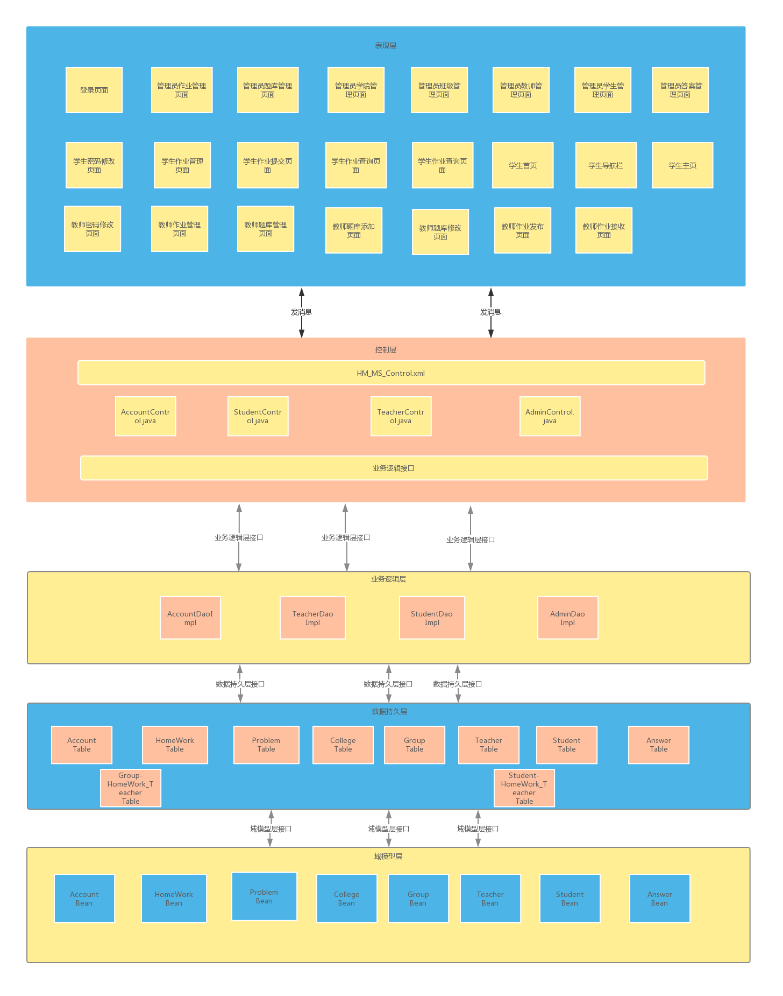

图 2-1 作业管理系统示意图

系统分为表现层、控制层、业务逻辑层、数据持久层、域模型层。

表现层负责管理用户的请求和响应，和执行UI 校验。

控制层应用程序中负责处理用户交互的部分，根据提交的请求，调用不同的业务逻辑进行处理，并将结果反馈给表现层。

业务逻辑层负责和数据持久层打交道，接受来自控制层的消息，并执行业务操作。

数据持久层把数据保存到可以永久保持的存储设备当中，并进行管理。

域模型层包含了业务逻辑中的实体

## 2.2 模块简介

系统功能模块图如图2-2-1所示。

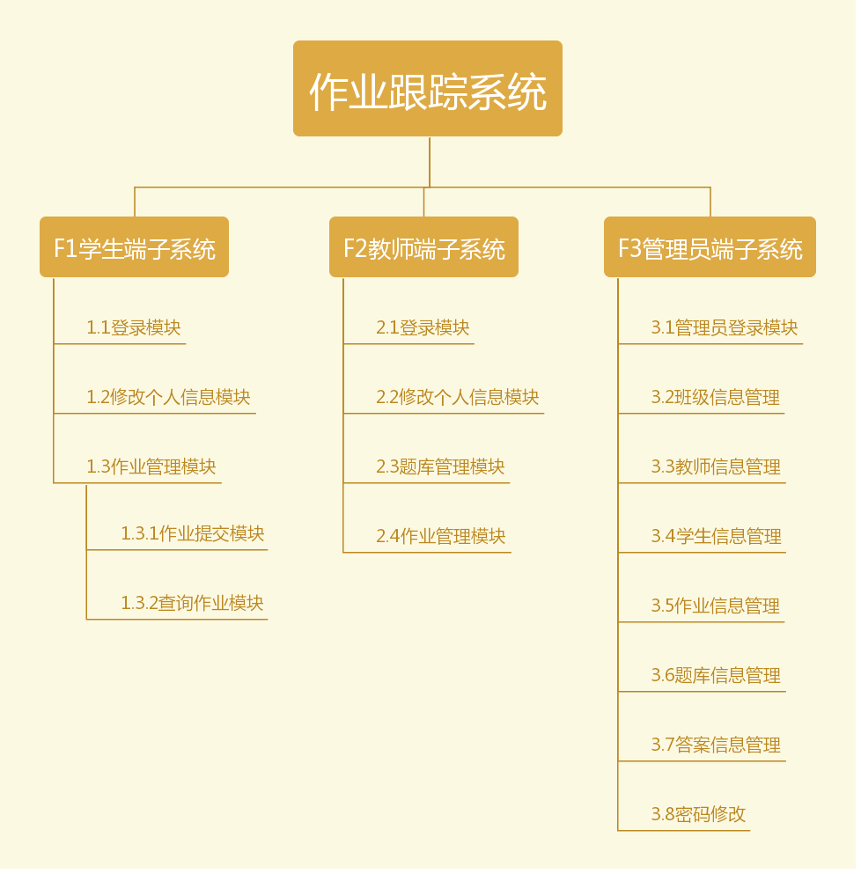

图2-2-1

[对某个具体模块的详细设计可以采用流程图或者伪代码形式]

我们开发的作业管理系统主要分为三大模块：学生端子系统模块，教师端子系统模块，管理员端子系统模块。

学生端子系统模块的具体功能有：对于已经注册的学生，通过作业管理系统的登录界面可以进行登录；通过作业管理界面可以作业提交、作业查询；通过个人资料界面可以修改个人密码。

教师端子系统模块的具体功能有：对于已经注册的教师，通过教师登录界面进行登录；个人资料界面进行个人密码修改；题库管理界面对题库进行管理操作；作业管理界面进行作业操作。

管理员端子系统的具体功能有：对于管理员，通过管理员登入界面可以进行登录；分别通过学院、班级、教师、学生、作业、题库、答案界面分别对学院、班级、教师、学生、作业、题库、答案进行管理。

# 3、界面详细设计

[界面详细设计 包括界面设计的技术，以及静态页面设计]

## 3.1、页面设计说明

界面采用HTML+CSS+JavaScripe技术开发。

原则1：专注于用户和他们的任务，而不是技术

1. 了解用户
2. 考虑所执行的任务
3. 考虑软件运行环境

原则2：先考虑功能，再考虑展示

原则3：与用户看任务的角度一致

1. 要争取尽可能自然
2. 使用用户所用的词汇，而不是自己创造的
3. 封装，不暴露程序的内容运作
4. 找到功能与复杂度的平衡点

原则4：为常见的情况而设计

1. 保证常见的结果容易实现
2. 俩类常见：“很多人”，“很经常”
3. 为核心情况而设计，不要纠结于边缘情况

原则5：不要把用户的任务复杂化

1. 不给用户额外的问题
2. 清楚那些用户经过琢磨推导才会用的东西

# 3.2、静态页面详细设计

作业管理系统静态页面见表3-1

表3-1 页面表现层设计

|  |  |  |
| --- | --- | --- |
| 界面 | JSP | 功能描述 |
| 登入页面 | Login.jsp | 负责用户登录 |
| 学生个人中心 | StudentPersonal.jsp | 负责修改密码 |
| 学生作业管理 | StudentHomework_list.jsp | 负责管理作业 |
| 题库管理 |  | 负责管理题库 |
| 教师作业管理 | TeacherHomework_list.jsp |  |

# 4、学生端子系统模块详细设计

学生端子系统主要包括作业提交模块、登录模块、用户信息模块。

## 4.1、登录模块

登录模块负责学生登录使用，接收的参数有学号、密码；其中,学号只允许等于12位，密码不少于6位（不包含 “‘”、“\\”、“=”），具备防止SQL注入的功能。

## 4.3、修改密码模块

修改密码模块负责学生密码使用，接收的参数有新密码；其中,密码不少于6位（不包含 “‘”、“\\”、“=”），具备防止SQL注入的功能。

## 4.4、作业提交模块

作业提交模块负责学生提交作业使用，接受的参数有学生答案填写内容、题目名、题目好、题目内容；其中，答案填写不超过2048个字符 。

## 4.5、作业查询模块

作业查询模块负责学生查询作业使用，接受的参数有发布者、时间段；发布者为有授课关系的老师，时间段3天、1周、1个月、3个月。

# 5、教师端模块详细设计

## 5.1、登陆模块详细设计

登录模块负责教师登录使用，接收的参数有账号、密码；其中,工号只允许等于12位，密码不少于6位（不包含 “‘”、“\\”、“=”），具备防止SQL注入的功能。

## 5.2、个人信息修改模块

修改密码模块负责教师密码使用，接收的参数有新密码；其中,密码不少于6位（不包含 “‘”、“\\”、“=”），具备防止SQL注入的功能。

## 5.3、题库管理模块

题库模块负责教师管理，主要用于处理教师管理题库的业务逻辑。包含题目增加、题目修改、题目查询、题目删除模块。

### 5.3.1、题库添加模块

题库增加负责教师添加题目使用，接受的参数有题号、题目名、题目内容。其中题目号不超过255个字符，答案内容不超过2048个字符、题号不超过10个字符。

### 5.3.2、题库修改模块

题库修改负责教师修改题目使用，接受的参数有标题、题号、题目内容。其中标题不超过255个字符，答案内容不超过2048个字符、题号不超过10个字符。

### 5.3.3、题库删除

题库修改负责教师修改题目使用，接受的参数有题号。其中题号不超过10个字符。

### 5.3.4、题库查询

题库查询负责教师修改题目使用，接受的参数有题名、题目号。其中题名不超过255个字符，题号不超过10个字符。

## 5.4、作业管理模块

作业管理模块负责教师管理作业使用，主要用于处理教师管理作业的业务逻辑。包含题目增加、题目修改、题目查询、题目删除模块。

### 5.4.1、发布作业

发布作业负责教师发布作业使用，接受的参数有多个题号，题号不超过10个字符，数量不超过100题。

### 5.4.2、接受作业

接受作业负责教师接受作业使用，接受的参数有题号、题目、题号内容。其中标题不超过255个字符，答案内容不超过2048个字符、题号不超过10个字符。

### 5.4.3、作业修改

接受作业负责教师接受作业使用，接受的参数有题号、题目、题号内容。其中标题不超过255个字符，答案内容不超过2048个字符、题号不超过10个字符。

### 5.4.4、作业删除

作业删除负责教师接受作业删除，接受的参数有题号。其中作业号不超过10个字符，删除作业一次仅限一个。

# 6、管理端模块详细设计

## 6.1登陆模块详细设计

登录模块负责管理员登录使用，接收的参数有账号、密码；其中,账号只允许等于12位，密码不少于6位（不包含 “‘”、“\\”、“=”），具备防止SQL注入的功能。

## 6.2学院信息管理模块

学院信息管理模块负责管理员管理学院信息使用，主要用于处理管理员管理学院信息的业务逻辑。包含学院信息增加、学院信息修改模块。

### 6.2.1学院信息添加模块

学院信息添加负责管理员管理学院信息使用，接受的参数有学院名、学院号。其中学院名不超过45个字符，学院号不超过5个字符。

### 6.2.2学院信息修改模块

学院信息修改负责管理员管理学院信息使用，接受的参数有学院名、学院号。其中学院名不超过45个字符，学院号不超过5个字符。

## 6.3班级信息管理模块

班级信息管理模块负责管理员管理班级信息使用，主要用于处理管理员管理班级信息的业务逻辑。包含班级信息增加、班级信息修改模块。

### 6.3.1班级信息添加模块

班级信息添加负责管理员管理班级信息使用，接受的参数有班号、班级名称、班级人数，其中班号不超过7个字符，班级名称不超过45个字符，班级人数不超过3个字符。

### 6.3.2班级信息修改模块

班级信息修改负责管理员管理班级信息使用，接受的参数有班号、班级名称、班级人数，其中班号不超过7个字符，班级名称不超过45个字符，班级人数不超过3个字符。

## 6.4教师信息管理

教师信息管理模块负责管理员管理教师信息使用，主要用于处理管理员管理教师信息的业务逻辑。包含教师信息增加、教师信息修改模块。

### 6.4.1教师信息添加模块

教师信息添加负责管理员管理教师信息使用，接受的参数有工号、教师姓名，其中工号不超过12个字符，教师姓名不超过45个字符。

### 6.4.2教师信息修改模块

教师信息修改负责管理员管理教师信息使用，接受的参数有工号、教师姓名，其中工号不超过12个字符，教师姓名不超过45个字符。

## 6.5学生信息管理

学生信息管理模块负责管理员管理学生信息使用，主要用于处理管理员管理学生信息的业务逻辑。包含学生信息增加、学生信息修改模块。

### 6.5.1学生信息添加模块

学生信息添加负责管理员管理学生信息使用，接受的参数有学号、学生姓名、班级名称、学院名、性别，其中学号不超12个字符，学生姓名不超过16个字符，班级名称不超过7个字符，学院名不超过45个字符，性别不超过2个字符。

### 6.5.2学生信息修改模块

学生信息修改负责管理员管理学生信息使用，接受的参数有学号、学生姓名、班级名称、学院名、性别，其中学号不超12个字符，学生姓名不超过16个字符，班级名称不超过7个字符，学院名不超过45个字符，性别不超过2个字符。

## 6.6作业信息管理

作业信息管理模块负责管理员管理作业信息使用，主要用于处理管理员管理作业信息的业务逻辑。包含作业信息增加、作业信息修改模块。

### 6.6.1作业信息添加

作业信息添加负责管理员管理作业信息使用，接受的参数有作业号、发布时间、截止时间、作业标题、作业内容，其中作业号不超过10个字符，发布时间、截止时间不超过10个字符，作业标题不超过255个字符，作业内容不超过255个字符。

### 6.6.2作业信息修改模块

作业信息修改负责管理员管理作业信息使用，接受的参数有作业号、发布时间、截止时间、作业标题、作业内容，其中作业号不超过10个字符，发布时间、截止时间不超过10个字符，作业标题不超过255个字符，作业内容不超过255个字符。

## 6.7题库信息管理模块

题库信息管理模块负责管理员管理题库信息使用，主要用于处理管理员管理题库信息的业务逻辑。包含题库信息增加、题库信息修改模块。

### 6.7.1题库信息添加模块

题库信息添加负责管理员管理题库信息使用，接受的参数有题号、题目内容，其中题号不超过10个字符，题目内容不超过255个字符。

### 6.7.2题库信息修改模块

题库信息修改负责管理员管理题库信息使用，接受的参数有题号、题目内容，其中题号不超过10个字符，题目内容不超过255个字符。

## 6.8答案信息管理模块

答案信息管理模块负责管理员管理答案信息使用，主要用于处理管理员管理答案信息的业务逻辑。包含答案信息增加、答案信息修改模块。

### 6.8.1答案信息添加模块

答案信息添加负责管理员管理答案信息使用，接受的参数有题号、答案内容，其中题号不超过10个字符，答案内容不超过2048个字符。

### 6.8.2答案信息修改模块

答案信息修改负责管理员管理答案信息使用，接受的参数有题号、答案内容，其中题号不超过10个字符，答案内容不超过2048个字符。

# 7、公共部分模块详细设计

## 7.1 公共页面

|  |  |  |
| --- | --- | --- |
| 界面 | JSP | 功能描述 |
| 错误页面 | error.jsp | 负责错误时发现跳转 |
| 成功页面 | Success.jsp | 负责提示用户成功操作 |